DESAGREGACIÓN SECTORIAL
DEL INDICADOR OPORTUNO DE LA ACTIVIDAD ECONÓMICA
marzo de 2023
Para marzo de 2023, los resultados de la Desagregación Sectorial del Indicador Oportuno de la Actividad Económica (IOAE) anticipan una recuperación heterogénea de la economía mexicana en términos de niveles de actividad y empleo, respecto a los niveles que se presentaron en marzo del año anterior.

Variaciones estimadas de la desagregación sectorial del IOAE
veinte actividades con mayor cambio porcentual
marzo 2022 – marzo 2023
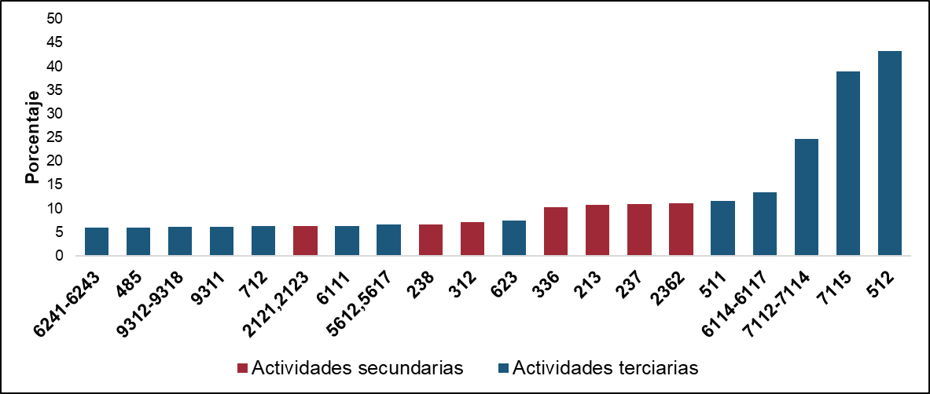
Fuente: INEGI

En el mes de referencia, se estima un aumento de 926 212 empleos formales a nivel nacional con respecto a marzo de 2022. Este incremento se concentró en actividades secundarias y terciarias.

Nota al usuario
La Desagregación Sectorial del IOAE se desarrolló como una respuesta a las necesidades de información derivadas de la coyuntura que generó la pandemia por la Covid-19. Su propósito principal fue reducir la incertidumbre en torno a los impactos económicos y sociales que se suscitaron. Una vez superada dicha coyuntura, la generación de información económica desagregada puede continuar atendiéndose por las vías tradicionales, por lo que los indicadores de este comunicado se dejarán de publicar, toda vez que han cumplido su ciclo.

Para consultas de medios y periodistas, escribir a: comunicacionsocial@inegi.org.mx
o llamar al teléfono (55) 52-78-10-00, exts. 321064, 321134 y 321241

Dirección de Atención a Medios / Dirección General Adjunta de Comunicación

NOTA TÉCNICA
Principales resultados
En la versión desagregada sectorialmente del Indicador Oportuno de la Actividad Económica (IOAE), las actividades con los mayores incrementos, a tasa anual, fueron: la industria fílmica, del video y del sonido (43.2 %), artistas, escritores y técnicos independientes (38.9 %), así como promotores de espectáculos, deportistas y equipos deportivos y sus agentes (24.6 %). Entre las actividades secundarias, destacan la edificación no residencial (11.2 %) y la construcción de obras de ingeniería civil (11 %).

Gráfica 1
Variaciones estimadas de la desagregación sectorial del IOAE
veinte actividades con mayor cambio porcentual
marzo 2022 – marzo 2023
Fuente: INEGI

Para marzo de 2023, se estima un crecimiento de 926 212 empleos formales en todo el país, comparado con el mismo mes de 2022. La fabricación de equipo de transporte registró el mayor aumento estimado (249 729), en su comparación anual. Siguieron los servicios profesionales, científicos y técnicos (82 425), así como el comercio al por mayor (67 294).

Gráfica 2
Veinte actividades con mayores incrementos estimados del empleo formal
marzo 2022 – marzo 2023
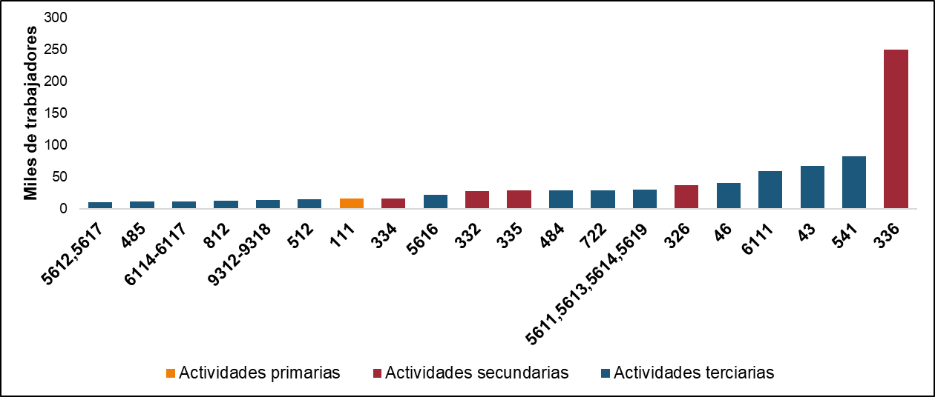
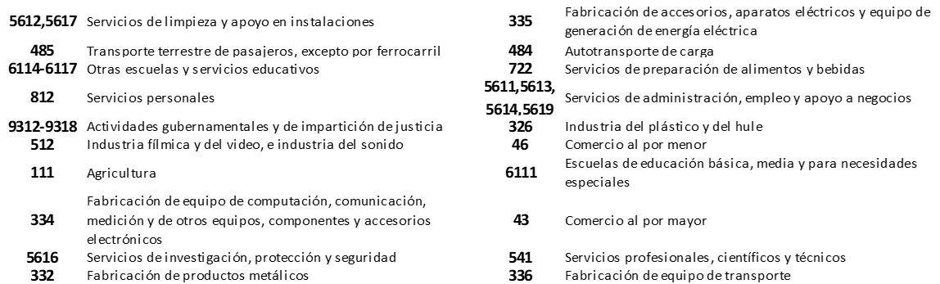
Fuente: INEGI
Durante el periodo de referencia, el incremento del empleo estimado por nivel de ingresos se concentró principalmente en las y los trabajadores que ganan hasta dos salarios mínimos, con un aumento de 560 302 empleos formales. Con relación al empleo por tamaño de empresas, dos de cada cinco empleos adicionales estimados se explican por el dinamismo de las grandes empresas.

Gráfica 3  Estructura de la variación del empleo formal estimado por nivel de ingresos  marzo 2022 – marzo 2023  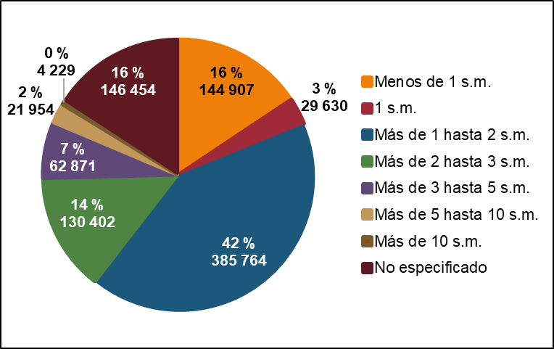 | Gráfica 4  Estructura de la variación del empleo formal estimado por tamaño de empresas  marzo 2022 – marzo 2023  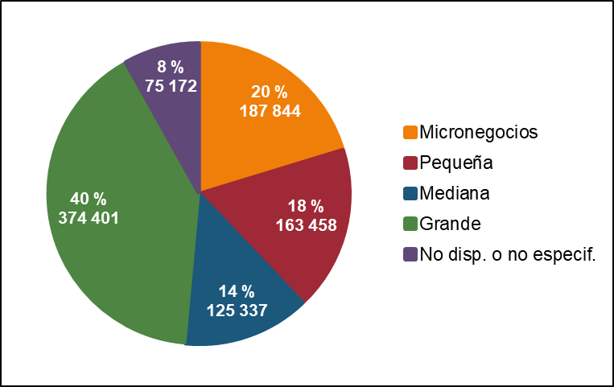
Nota: La suma de los porcentajes puede no sumar 100 debido al redondeo.
Fuente: INEGI
En marzo de 2023, las entidades con mayores incrementos de empleo formal estimados a tasa anual fueron: Coahuila de Zaragoza (6.1 %), Chihuahua (6 %), Querétaro (5.7 %), Tamaulipas (5.1 %) y San Luis Potosí (5 %).
Gráfica 5
Variación anual del empleo formal estimado
por entidad
marzo 2022 – marzo 2023
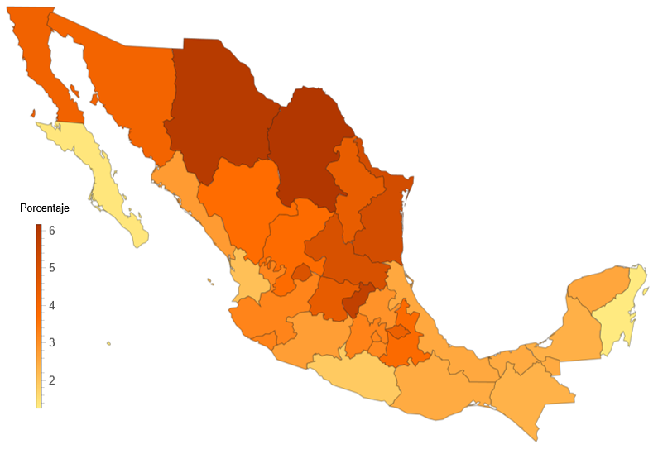
Fuente: INEGI
Nota al usuario
La Desagregación Sectorial del IOAE se desarrolló como una respuesta a las necesidades de información derivadas de la coyuntura que generó la pandemia por la Covid-19. Su propósito principal fue reducir la incertidumbre en torno a los impactos económicos y sociales que se suscitaron. Una vez superada dicha coyuntura, la generación de información económica desagregada puede continuar atendiéndose por las vías tradicionales, por lo que los indicadores de este comunicado se dejarán de publicar, toda vez que han cumplido su ciclo.
Nota metodológica
El Instituto Nacional de Estadística y Geografía (INEGI) presenta los resultados de un ejercicio de estadísticas experimentales para la Desagregación Sectorial del IOAE, a partir de su vinculación con un modelo de multiplicadores contables basado en la Matriz de Contabilidad Social de México (MCSM). Estos indicadores permiten tener una idea de los cambios en los niveles de actividad económica con mucha oportunidad. Así, mientras que el Indicador Global de la Actividad Económica (IGAE) y sus componentes se dan a conocer aproximadamente ocho semanas después de terminado el mes de referencia, la Desagregación Sectorial del IOAE presenta sus estimaciones cuatro semanas después del cierre del mes, adelantándose en cuatro semanas a la salida del IGAE. Estos indicadores se publican para el último mes de cada trimestre.
La MCSM se vincula con las estimaciones macroeconómicas del modelo IOAE y permite desagregar las variaciones calculadas en el IGAE y los grandes sectores de actividad que este reporta. Tiene un mayor detalle sectorial e identifica su relación con las variaciones del empleo formal por nivel de ingresos y por tamaño del establecimiento. Los resultados se presentan para 86 actividades económicas clasificadas según el «Sistema de Clasificación Industrial de América del Norte» (SCIAN).
Estos resultados se obtienen mediante un enfoque de modelación económica. En este, la MCSM se convierte en un sistema que transforma choques exógenos (tales como modificaciones en la demanda externa, en el consumo, inversión, remesas y otros) en variaciones de los niveles de actividad de las industrias del país. Este modelo funciona bajo el supuesto de que la estructura de precios relativos es constante durante el periodo de estudio. También asume que las estructuras de pagos de los sectores institucionales mantienen las proporciones observadas en la MCSM de 2018. Esta se usa como base porque es la más reciente disponible.
Dentro de la estructura de la MCSM de 2018 se introducen cambios en la demanda final de bienes y servicios, lo que lleva al sistema a encontrar un nuevo punto de equilibrio. Estas modificaciones se derivan y armonizan con las estimaciones macroeconómicas del IOAE y permiten una visión más detallada de los niveles de producción, generación de valor agregado, empleo y otras variables económicas. Nótese que estas estimaciones incluyen los efectos directos e indirectos inducidos por los choques de oferta y demanda que se introducen en el modelo y se obtienen, principalmente, de los resultados del IOAE.
Para la estimación de los choques de demanda final, se utiliza la información disponible del Indicador Mensual del Consumo Privado en el Mercado Interior (IMCPMI), del Indicador Mensual de la Formación Bruta de Capital Fijo (IMFBCF), de la Encuesta Mensual sobre Empresas Comerciales (EMEC), de la Encuesta Mensual de Servicios (EMS) y del Registro Administrativo de la Industria Automotriz de Vehículos Ligeros (RAIAVL). También se utiliza información oportuna publicada por otras instituciones y asociaciones del país.
La vinculación del modelo de la MCSM con los resultados de la Encuesta Nacional de Ocupación y Empleo (ENOE) da como resultado la estimación de variaciones en los niveles de empleo formal. Esta detalla el nivel de ingresos, tamaño de las empresas y distribución geográfica de las y los trabajadores.
Para efectos de esta aplicación, la compatibilización entre los clasificadores del SCIAN en la cuenta de producción de la MCSM y el clasificador en la ENOE se realizó tratando de obtener la máxima desagregación posible. En consecuencia, se buscó que cada actividad resultante tuviera un número suficiente de observaciones en la ENOE, de manera que sus resultados fueran más robustos.
Con base en lo anterior, algunas actividades se mantuvieron a nivel de rama (cuatro dígitos del SCIAN) y otras a nivel de subsector (tres dígitos del SCIAN). En ciertos casos se realizaron agrupaciones de ramas dentro de un subsector, sin que se agregara al subsector completo. Este es el caso del subsector 611, dentro del cual se creó un grupo con las actividades 6114 a la 6117: «6114-6117».
Otras actividades del mismo subsector 611, como son la 6111, 6112 y 6113, pueden estudiarse por separado, ya que presentan suficientes observaciones de forma individual. Cuando se desagrega un subsector en grupos de actividades que no son consecutivas, se aplican comas en las etiquetas, como el caso del conjunto «5611, 5613, 5614, 5619».
De esta manera, se estimaron elasticidades producción-empleos específicas de cada actividad, es decir, una razón que muestra los cambios porcentuales del empleo asociado a cambios porcentuales del valor bruto de la producción del sector. Esos datos se desagregaron por tamaño de unidad económica, nivel salarial y entidad federativa con base en la estructura observada en la ENOE.
Nótese que esta Desagregación Sectorial del IOAE resulta de la aplicación de un modelo y en ningún sentido busca reemplazar la información que proviene de fuentes tradicionales producidas o usadas por el INEGI, tales como las Cuentas Nacionales, los censos, las encuestas y los registros administrativos. Por el contrario, con estos cálculos se busca generar un reporte más oportuno de aspectos importantes del acontecer económico del país en la coyuntura. Estos serán objeto de reportes oficiales más precisos, semanas o meses más tarde.
El INEGI genera la información contenida en este documento y la da a conocer según el Calendario de Difusión de Información Estadística y Geográfica y de Interés Nacional.
Los resultados detallados de la Desagregación Sectorial del IOAE pueden consultarse en la página del INEGI: https://www.inegi.org.mx/investigacion/mcsm/desagrega_sectorial/

